ROMÂNIA


JUDEŢUL MUREŞ Nr.50.115/10.10.2007

CONSILIUL JUDEŢEAN Dosar IV/C/14
AUTORITATEA TERITORIALĂ
DE ORDINE PUBLICĂ MUREŞ

INFORMARE
privind nivelul de asigurare a ordinii şi liniştii publice, securităţii şi siguranţei civice a comunităţii pe raza localităţilor urbane şi rurale din judeţul Mureş în Trim. III 2007.

Autoritatea Teritorială de Ordine Publică Mureş este un organism cu rol consultativ fără personalitate juridică şi funcţionează pe lângă Consiliul Judeţean Mureş. ATOP Mureş îşi desfăşoară activitatea în conformitate cu prevederile Legii nr. 218/2002 privind organizarea şi funcţionarea Poliţiei Române şi a Regulamentului de organizare şi funcţionare a Autorităţii Teritoriale de Ordine Publică aprobat prin Hotărârea Guvernului nr.787/2002, în scopul asigurării bunei desfăşurări şi sporirii eficienţei serviciului poliţienesc din unitatea administrativ - teritorială în care funcţionează.
Componenţa Autorităţii Teritoriale de Ordine Publică Mureş este rezultatul votului din Consiliul Judeţean şi în baza Dispoziţiei nr.142/2004, cu modificările ulterioare.
Autoritatea Teritorială de Ordine Publică Mureş îşi desfăşoară activitatea în conformitate cu prevederile legale, atât în plen cât şi în cele trei comisii de lucru şi anume:
a). – Comisia de coordonare, situaţii de urgenţă şi pentru petiţii;
b). – Comisia de planificare, stabilire şi evaluare a indicatorilor de performanţă minimali;
c). – Comisia pentru probleme sociale, standarde profesionale, consultanţă şi drepturile omului.
Pentru îndeplinirea atribuţiilor sale, Autoritatea Teritorială de Ordine Publică Mureş a desfăşurat o gamă largă de activităţi ca de exemplu:
- organizarea şi desfăşurarea de întâlniri de lucru, atât la reşedinţă cât şi în teritoriu, având ca scop atragerea şi colaborarea cu toate organismele cu atribuţii în domeniul asigurării ordinii şi liniştii publice, siguranţa cetăţeanului, fiind organizată o şedinţă în plen şi 9 şedinţe pe cele trei comisii de lucru; au fost organizate 2 întâlniri – dezbateri ( în oraşul Sărmaş şi comuna Petelea), la care au participat reprezentanţi ai instituţiilor cu atribuţii în domeniul ordinii şi liniştii publice şi a siguranţei comunităţii.
În cadrul şedinţei în plen pe trimestrul III 2007 au fost analizate probleme ca:
- evaluarea modului de îndeplinire a indicatorilor de performanţă minimali de către I.P.J. Mureş în sem. I. 2007.
- raportul de activitate şi execuţia bugetară a I.P.J. Mureş pe sem. I. 2007. propuneri de rectificare bugetară şi de atragere de sume extrabugetare.
- analiza încadrării cu personal a I.P.J. Mureş;
- rapoarte de activitate ale celor trei comisii de lucru pe trim.III 2007.
În cadrul şedinţelor lunare ale celor trei comisii de lucru, conform informărilor prezentate de acestea, au fost analizate şi dezbătute aspecte referitoare la:
- informare privind măsurile de antrenare a populaţiei în activităţi legate de asigurarea ordinii şi liniştii publice, siguranţa bunurilor persoanei;
- monitorizarea din punct de vedere al ordinii publice, recomandări scrise celor predispuşi să încalce legea;
- analiza modului de derulare a Protocoalelor de Colaborare le I.P.J. Mureş, cu instituţii şi organizaţii din judeţ cu atribuţii în menţinerea ordinii şi liniştii publice, eficienţa acestora;
- analizarea cazurilor de corupţie în rândul poliţiştilor;
- analiza activităţii serviciului Poliţiei Rutiere Mureş pe trim. II 2007;
- informare privind sesizările adresate ATOP Mureş în trim.III 2007 şi modul lor de soluţionare;
- adoptarea unui program de activitate cu tematică pentru informarea populaţiei asupra problemelor legate de ordinea publică, inclusiv prin atragerea populaţiei la aceste activităţi;
- organizarea de întâlniri cu reprezentanţii Poliţiei de Proximitate, informări – măsuri;
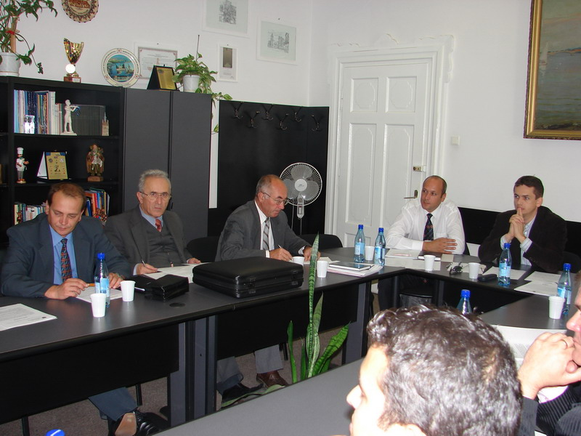
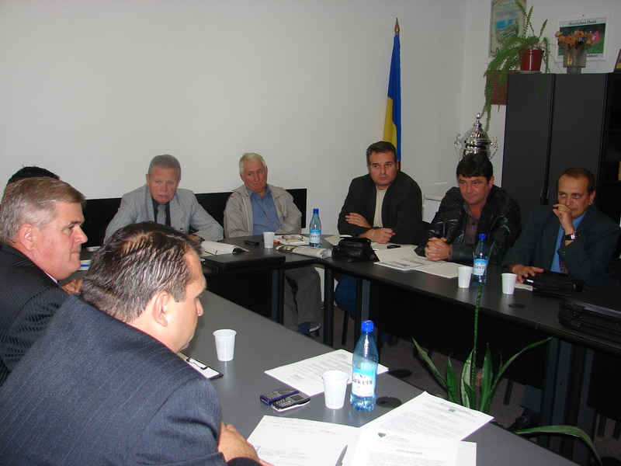

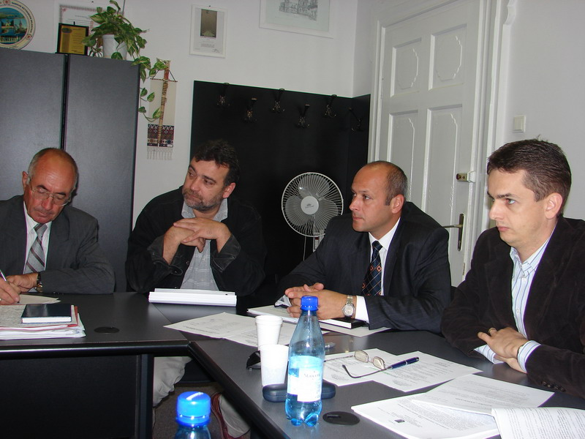
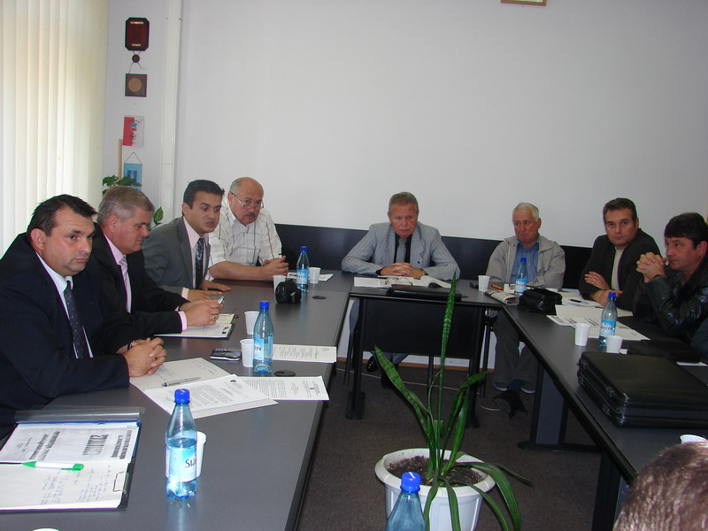

Deplasările în judeţ au fost efectuate de Comisia nr.3 ATOP, în localităţile Sărmaş (îndrumare şi control), respectiv în comuna Petelea (în problema unei sesizări legate de cetăţenii de etnie rromă, care nu au acte de identitate).
Aceste acţiuni au la bază tematica aprobată de către preşedintele ATOP Mureş, fiind întocmite şi depuse informări cu aspecte dezbătute şi măsurile luate .
O problemă ridicată de mai mulţi cetăţeni se referă la furtul de produse agricole din câmp ( paza organizată nefiind eficientă) precum şi la circulaţia pe drumurile publice a tractoarelor şi remorcilor agricole, această categorie neavând prevedere expres în lege, ca excepţie, fiind înregistrate în majoritatea cazurilor la Primărie.
Prezenţa la întâlnirea de la Sărmaş, ca invitat, a şefului Serviciului Poliţiei Rutiere din cadrul I.P.J. Mureş, a fost de bun augur pentru a clarifica şi recomanda soluţii de rezolvare.
Autoritatea Teritorială de Ordine Publică Mureş a urmărit în permanenţă interesul comunităţii a menţinut şi în această perioadă un contact direct cu toţi factorii implicaţi în asigurarea siguranţei civice, luând la cunoştinţă rezultatele obţinute şi problemele cu care se confruntă I.P.J. Mureş. De asemenea, a menţinut contactul cu mediul şcolar şi a manifestat receptivitate la problemele autorităţilor locale, prin consultare şi dialog susţinut cu aceştia, în vederea asigurării ordinii şi liniştii publice cu ocazia deschiderii noului an şcolar.
S-a continuat activitatea de monitorizare a evenimentelor legate de ordinea publică, atât în mediul urban cât şi în cel rural.
S-au desfăşurat acţiuni privind antrenarea populaţiei în activităţi de menţinere a ordinii publice, cu accent la nivelul asociaţiilor de proprietari (locatari) prin poliţia de proximitate, respectiv prin instituţiile de învăţământ.
Totodată au fost analizate şi trimise spre soluţionare organelor competente problemele semnalate în cadrul audienţelor şi din sesizări şi reclamaţii.

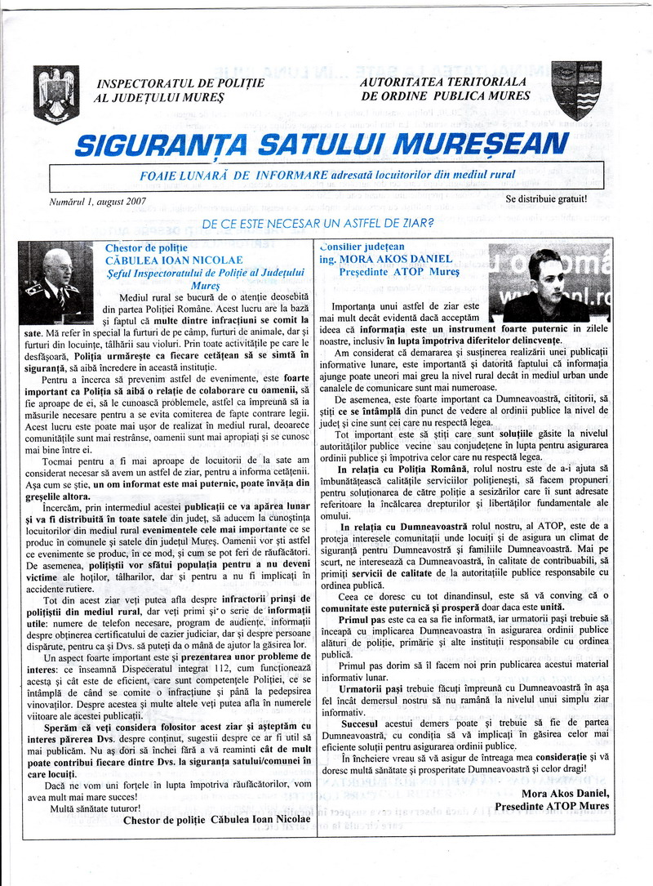
Una din cele mai importante realizări ale ATOP Mureş în cursul acestui trimestru a constituit-o implicarea ca partener, alături de IPJ Mureş, în realizarea proiectului FOAIA DE INFORMARE „SIGURANŢA SATULUI MUREŞEAN” care a avut un impact deosebit în rândul cetăţenilor. Publicaţia, ce apare pentru început în 5000 exemplare(10-15 buc./sat), este finanţată de ATOP Mureş.
Se încearcă, prin intermediul acestei publicaţii ce apare lunar şi este distribuită în toate satele din judeţ, să aducem la cunoştinţa locuitorilor din mediul rural evenimentele cele mai importante ce se produc în comunele şi satele din judeţul Mureş. Oamenii vor şti astfel ce evenimente se produc, în ce mod, şi cum se pot feri de răufăcători. De asemenea, poliţiştii vor sfătui populaţia pentru a nu deveni victime ale hoţilor, tâlharilor, dar şi pentru a nu fi implicaţi în accidente rutiere.
Tot din acest ziar, cetăţenii vor putea afla despre infractorii prinşi de poliţiştii din mediul rural, dar şi o serie de informaţii utile: numere de telefon necesare, program de audienţe, informaţii despre obţinerea certificatului de cazier judiciar, dar şi despre persoane dispărute, pentru a putea da o mână de ajutor la găsirea lor.
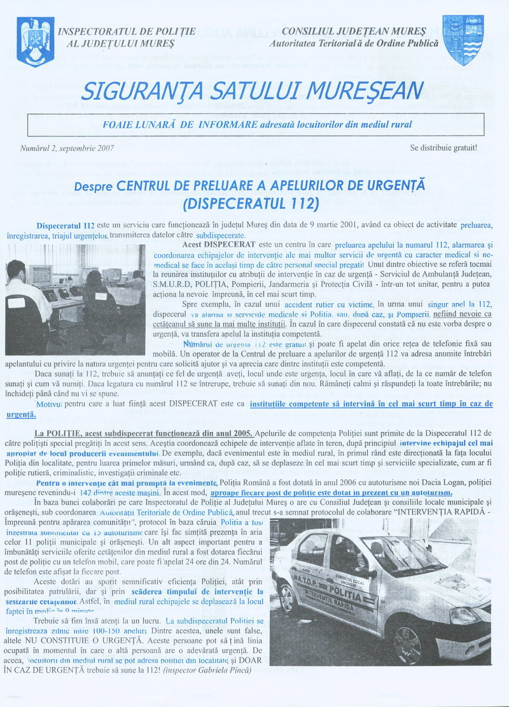
Un aspect foarte important este şi prezentarea ATOP, a competenţelor şi activităţilor acesteia, precum şi prezentarea unor probleme de interes: ce înseamnă Dispeceratul integrat 112, cum funcţionează acesta şi cât este de eficient, care sunt competenţele Poliţiei, ce se întâmplă de când se comite o infracţiune şi până la pedepsirea vinovaţilor. Despre acestea şi multe altele vor putea afla în numerele viitoare ale acestei publicaţii.

Primele două numere ale publicaţiei au fost primite cu interes şi apreciate de către cetăţeni şi mass media locală, în prezent fiind în lucru cel de-al treilea număr.

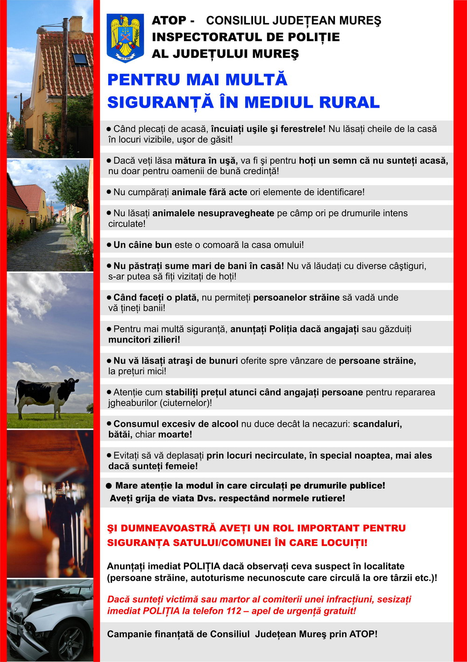

De asemenea, tot pentru prevenirea criminalităţii în mediul rural, în colaborare cu IPJ MUREŞ, au fost realizate 1500 de afişe, format A2, cu recomandări preventive specifice, care sunt expuse în fiecare sat din judeţ (2-3 buc./sat), în locuri frecventate de cetăţeni (magazine alimentare, puncte de colectare a laptelui, dispensare, baruri etc.).

Activitatea Autorităţii Teritoriale de Ordine Publică Mureş în trimestrul IV 2007 se va axa în principal pe:
- recuperarea unor restanţe din programele trim.I – II – III 2007 şi realizarea programului de activitate adoptat în plenul autorităţii şi de către cele 3 comisii de lucru.
- conturarea bilanţului activităţii pe anul 2007 şi schiţei principalelor acţiuni ţinând cont şi de experienţa acumulată şi urmărind optimizarea metodelor de lucru în toate domeniile de competenţă şi relaţii.
- acordarea în continuare de sprijin permanent, transparent şi imparţial cetăţenilor, societăţii civile organizate în asociaţii sau fundaţii, autorităţilor locale, menţinându-şi disponibilitatea de a acorda consultanţă acestor organisme necondiţionat. Totodată ATOP Mureş va rămâne deschisă spre comunicare acordând atenţiei sugestiilor, opiniilor şi recomandărilor formulate, pentru a putea fi întotdeauna aproape de cetăţeni.

Cu privire la activitatea desfăşurată de ATOP Mureş în cursul trim III a.c., menţionăm că efectivele acesteia şi ale structurilor subordonate şi-au îndeplinit în condiţii îmbunătăţite rolul de servicii publice aflate la dispoziţia cetăţeanului, acţionând cu consecvenţă pentru ridicarea standardelor de performanţă şi eficientizarea serviciului poliţienesc.
Activitatea managerială, structurată pe principiile şi deciziile emise de IGPR a urmărit realizarea următoarelor obiective sectoriale:

I. PRIORITĂŢI INSTITUŢIONALE URMĂRITE PRIN MANAGEMENT

1.1 Concepte-strategii
Activitatea managerială a fost orientată de priorităţi de schimbare instituţională şi de optimizare a resurselor. A fost continuată implementarea ideilor novatoare precum: atitudine şi acţiune bazate pe principiile solicitudinii şi respectului faţă de cetăţean, fermităţii, incoruptibilităţii şi transparenţei activităţilor; parteneriatul cu comunitatea ş.a.

1.2 Colaborare, cooperare şi parteneriat
Având în vedere evoluţia fenomenului infracţional stradal şi pentru stăpânirea acestuia cu mai multă eficienţă, la începutul acestui an a fost iniţiat „PROGRAMUL DE MĂSURI ÎN SISTEM INTEGRAT PENTRU PREVENIREA CRIMINALITĂŢII STRADALE” program în care au fost atraşi ca parteneri Inspectoratul Judeţean de Jandarmi; Consiliul Judeţean Mureş şi Consiliile locale; Autoritatea Teritorială de Ordine Publică; Inspectoratul Şcolar; Poliţia comunitară şi societăţile private de pază şi protecţie.
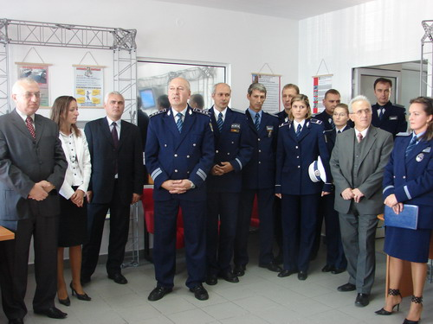
Totodată la începutul anului 2007 au fost depuse spre finanţare, cu sprijinul ATOP, 4 proiecte de prevenire a criminalităţii, pentru care Consiliul Judeţean Mureş a alocat suma de 50.000 lei. Proiectele vizează prevenirea accidentelor rutiere, furturilor, tâlhăriilor, dar şi formare formatori în rândul elevilor.
În cadrul amplului proces de reformizare pe care s-a marşat în ultima perioadă de timp, încă un proiect finalizat de către managementul IPJ a fost noul sediu al Compartimentului de Soluţionare a Accidentelor cu Pagube Materiale din cadrul Serviciului Poliţiei Rutiere Mureş. S-a reuşit ca prin intermediul unui parteneriat să se găsească spaţiul adecvat pentru ca cei implicaţi într-un eveniment rutier să aibă la dispoziţie setul de facilităţi pentru rezolvarea în timp util a problemelor ivite în trafic. La inaugurare a fost prezent şi un reprezentant ATOP.

1.3.Activităţi pe linia dezvoltării sistemului unic pentru apeluri de urgenţă
În conformitate cu Dispoziţiilor Şefului inspectoratului, s-au desfăşurat monitorizări cu privire la modul de primire şi transmitere al evenimentelor, timpul de reacţie şi intervenţia la evenimente, respectarea principiului „cel mai apropiat poliţist intervine”.

1.4.Managementului resurselor
La data de 30.09.2007 , din totalul funcţiilor IPJ Mureş, 94,30 % erau ocupate. Media de vârstă a poliţiştilor din Inspectoratului de Poliţie al Judeţului Mureş este de 36,29 ani, din care la ofiţeri – 36,73 ani, iar la agenţi – 34,83 ani.
În perioada de referinţă, o atenţie deosebită s-a acordat activităţii de îndrumare şi tutelă profesională, pentru ofiţerii şi agenţii de poliţie încadraţi din sursă externă şi absolvenţii instituţiilor de învăţământ ale Ministerului Administraţiei şi Internelor.

II. POLITICA PREVENIRII CRIMINALITĂŢII
În acest domeniu, priorităţile de acţiune continuă să fie prevenirea accidentelor rutiere, prevenirea furturilor din locuinţe, din auto şi buzunare, dar şi prevenirea tâlhăriilor, activităţile derulate axându-se pe aceste segmente de activitate.

III. POLITICA COMBATERII CRIMINALITĂŢII
În ceea ce priveşte combaterea criminalităţii, se poate afirma faptul că la nivelul judeţului Mureş, criminalitatea stradală are un trend uşor ascendent faţă de trimestrul II, fiind sesizate 481 de fapte (cu 40 mai puţin decât în aceeaşi perioadă a anului 2006), dintre care cca. 90% s-au comis în mediul urban. Tot în scădere sunt infracţiunile de tâlhărie, fiind constatate în trim. III 18 (+6) astfel de fapte. În ceea ce priveşte infracţiunile de furt, o atenţie deosebită trebuie acordată furturilor din autoturisme, în acest sector înregistrându-se uşoare creşteri.

IV. POLITICA PROMOVĂRII SIGURANŢEI

1. Siguranţa traficului rutier.
Pentru combaterea cauzelor frecvent generatoare de accidente, în trim. III 2007 au fost organizate un număr de 1872 acţiuni specifice. Au fost constatate 35.569 contravenţii, fiind reţinute 2229 permise de conducere.
În perioada analizata, pe raza judeţului Mureş s-au înregistrat un număr total de 39 accidente rutiere grave in care 5 persoane au decedat, iar altele 33 au fost rănite grav. Principalele cauze ale acestor evenimente continuă să fie imprudenţa pietonilor, urmată de depăşirea neregulamentară, rulare pe contra sens, viteza neadaptată la condiţiile de drum.

2. Poliţia de proximitate şi siguranţa comunităţii.
Lucrătorii acestei structuri au continuat activităţile specifice, participând la 76 şedinţe ale asociaţiilor de proprietari, 112 de activităţi în unităţi de învăţământ. S-au aplanat 121 stări conflictuale intrafamiliale, între vecini sau alte persoane. De asemenea, au consiliat 632 persoane şi distribuit 1300 materiale preventive.
Nu în ultimul rând, au desfăşurat activităţi de prevenire a criminalităţii şi apropiere de cetăţeni cu prilejul festivalurilor şi al altor manifestări ce au avut loc în mai multe localităţi din judeţ.

V. RELAŢIA CU PUBLICUL ŞI RELAŢIILE PUBLICE
În scopul îmbunătăţirii calităţii serviciilor oferite cetăţenilor, precum şi a activităţii de primire a publicului împreună cu Consiliului Judeţean Mureş a fost realizat proiectul comun „SERVICII EUROPENE – Parteneriat pentru comunitate” făcând astfel posibilă modernizarea respectiv amenajarea spaţiilor destinate relaţiei cu publicul de la intrarea în sediul poliţiei judeţene.
Una dintre priorităţi a constituit-o operaţionalizarea aplicaţiei „Cazier judiciar pe loc”, proiect care vine în sprijinul cetăţenilor prin reducerea deplasărilor la sediul Poliţiei, dar şi prin reducerea timpului de aşteptare.

VI. ACŢIUNI PRIORITARE

- promovarea prin toate mijloacele a unei activităţi poliţieneşti proactive;
- monitorizarea cu prioritate a furturilor din autoturisme şi din case în construcţie, coroborarea datelor privind modurile de operare, factorii criminogeni şi în baza concluziior privind analizele operaţionale realizate pe cazuri, orientarea cercetărilor asupra grupărilor cunoscute sau rezultate din informaţii care acţioneză în anumite zone
- promovarea sistemului de prevenire în sistem integrat alături de principalii actori pe segmente bine delimitate în societate şi care sunt afectate de criminalitate,
- implementarea de măsuri preventive în mediul rural.
- promovarea poliţistului de proximitate şi creşterea rolului lui în comunitatea locală,
- menţinerea unui nivel înalt de vizibilitate a patrulelor de poliţie,
- alocarea dispozitivelor în funcţie de zonele de risc şi intervalele orare critice,
- promovarea sistemelor de monitorizare a traficului rutier.

PREŞEDINTE ATOP
Consilier judeţean

Mora Akos Daniel

